Chapitre 6 Transformée de Fourier discrète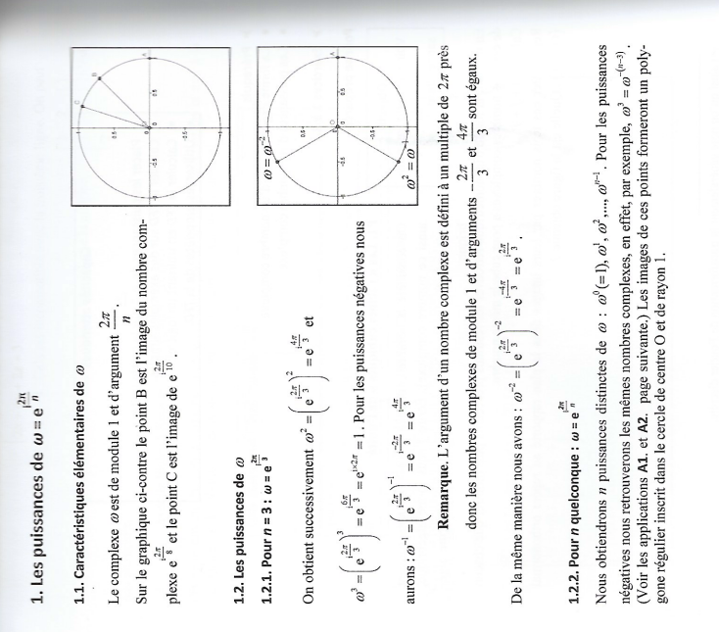
Applications pour n=3, n=4 et n=8 sur le TD....
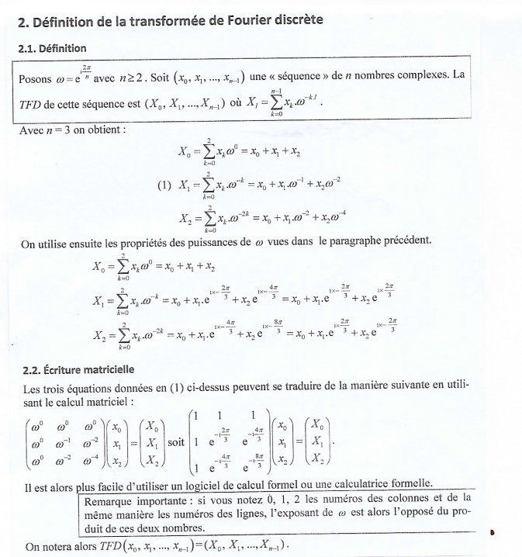

Exemple : Appliquer la TFD avec n=3 :
Calculer TFD(1,1,0) TFD(1,0,1) et TFD(2,1,1)

